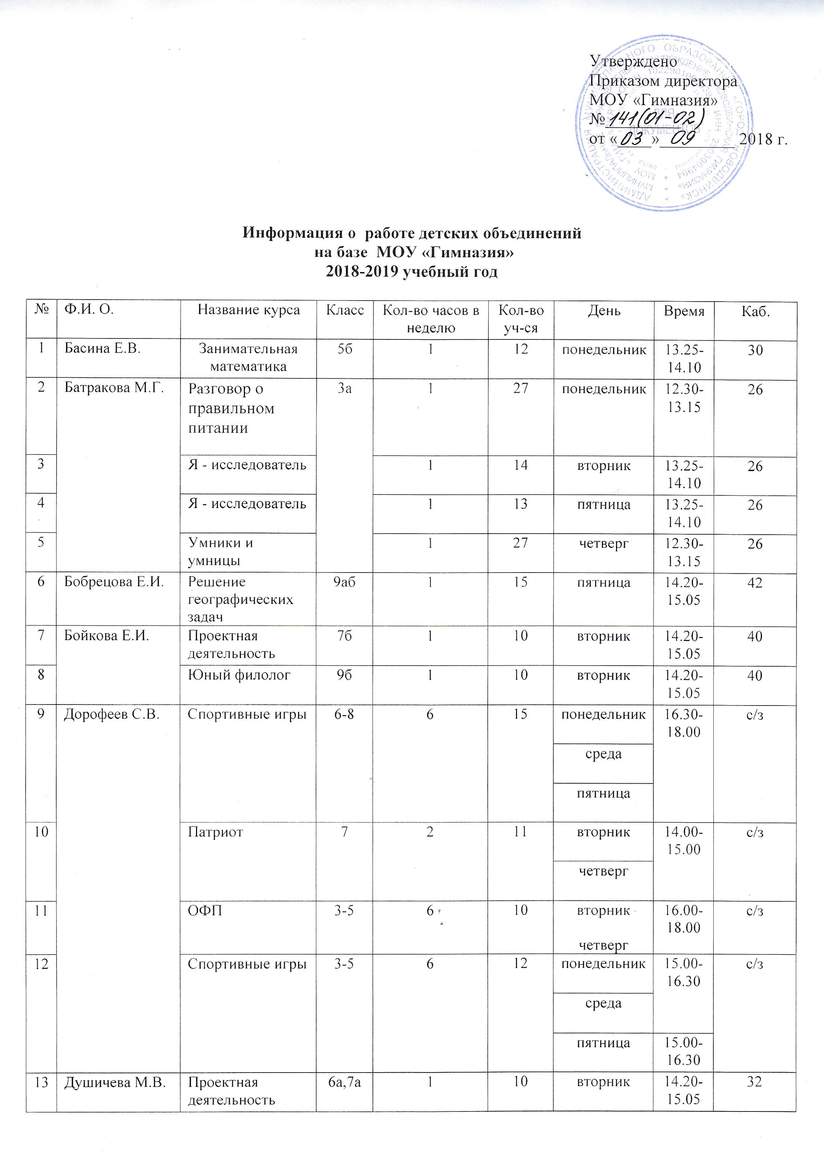
14 |  | Литература: от классики до современности | 9а | 1 | 10 | понедельник | 15.00-15.45 | 32
15 | Звонарева Е.В. | Наглядная геометрия | 6аб | 1 | 10 | среда | 14.20-15.05 | 34
16 | Иванова А.А. | Хор | 5-8 | 1 | 20 | пятница | 15.00-15.45 | Рекреация  2 этаж
17 | Иванова Н.Н. | Химия элементов | 8аб | 2 | 10 | среда | 14.20-15.50 | 47
18 |  | Подготовка к ЕГЭ по химии | 11б | 2 | 10 | суббота | 13.50-15.10 | 47
19 | Коломенская С.А. | Рукодельница | 5-7 | 2 | 10 | понедельник | 14.20-15.05 | 3
 |  |  |  |  |  | пятница
20 | Конюхова Е.С. | Звездный английский | 4а | 1 | 13 | среда | 12.30-13.15 | 25
21 |  |  | 3б | 1 | 12 | пятница | 12.30-13.15 | 27
22 | Кучера И.А. | Спортивные игры | 1-2 | 2 | 10 | вторник | 15.15-16.00 | с/з
 |  |  |  |  |  | четверг | 15.15-16.00 | с/з
23 | Кучера И.А. | Шахматы | 1-2 | 2 | 10 | понедельник | 15.15-16.00 | 2 этаж
 |  |  |  |  |  | среда | 15.15-16.00 | 2 этах
24 | Лапшина Е.Ю. | Подготовка к ОГЭ по обществознанию | 9б | 2 | 12 | понедельник | 12.30-13.15 | 40
 |  |  | 9а |  | 12 | среда | 13.25-14.10 | 40
25 | Редькина Т.А. | Секреты бумагопластики | 6аб | 1 | 10 | четверг | 13.25-14.10 | 31
26 |  | Ловкие ручки | 1б | 1 | 10 | среда | 12.30-13.15 | 31
27 |  |  | 3аб | 1 | 10 | среда | 13.25-14.10 | 31
28 | Самойлова М.С. | Разговор о правильном питании | 3б | 1 | 15 | вторник | 12.30-13.15 | 27
29 |  | Умники и умницы | 3б | 1 | 12 | понедельник | 12.30-13.15 | 27
30 |  |  | 3б | 1 | 26 | четверг | 12.30-13.15 | 27
31 | Севастьянова В.Е. | Знатоки истории | 9аб | 1 | 10 | понедельник | 14.20-15.05 | 33
32 | Седых Н.В. | Умники и умницы | 2а | 1 | 26 | среда | 12.30-13.15 | 23
33 | Сигаева Т.И. | Звездный английский | 1а | 1 | 13 | четверг | 12.30-13.15 | 22
34 |  |  | 1а | 1 | 13 | пятница | 12.30-13.15 | 21
35 |  |  | 1б | 1 | 13 | понедельник | 12.30-13.15 | 22
36 |  |  | 1б | 1 | 13 | пятница | 13.25-14.10 | 21
37 | Сидорова Н.Н. | Ступеньки к успеху | 8аб | 1 | 10 | понедельник | 14.20-15.05 | 37
38 | Ткаченко И.А. | Умники и умницы | 4б | 1 | 26 | четверг | 12.30-13.15 | 20
39 | Францева С.В. | Умники и умницы | 4а | 1 | 11 | понедельник | 12.30-13.15 | 25
40 |  |  | 4а | 1 | 15 | четверг | 12.30-13.15 | 25
41 | Шамина М.В. | Звездный английский | 5б | 1 | 12 | понедельник | 13.25-14.10 | 41а
42 | Яшунова Т.И. | Подготовка к ОГЭ по английскому языку | 9а | 1 | 10 | вторник | 14.20-15.05 | 41а
43 |  |  | 9б | 1 | 10 | понедельник | 12.30-13.15 | 41
44 |  | Веселый английский | 3а | 1 | 14 | суббота | 12.40-13.20 | 22
45 | Чунихина О.Е. | Лесная школа | 1а | 1 | 26 | среда | 12.30-13.15 | 21
46 | Южакова И.А. | Основы проектной деятельности | 2б | 2 | 13 | среда | 12.30-13.15 | 24
 |  |  |  |  | 13 | пятница
47 | Сажинова К.В. | Звездный английский | 1а | 1 | 13 | четверг | 12.30-13.15 | 22
48 |  |  | 1а | 1 | 13 | пятница | 12.30-13.15 | 21
49 |  |  | 1б | 1 | 13 | понедельник | 12.30-13.15 | 22
50 |  |  | 1б | 1 | 13 | пятница | 13.25-14.10 | 21

